ПОЛОЖЕНИЕ
о проведении соревнования
RIVERSIDE ENDURO CHALLENGE

Введение
Настоящее Положение о проведении соревнования RIVERSIDE ENDURO CHALLENGE (далее - Соревнование) устанавливает правила (далее - Правила) проведения данного Соревнования.

Задачи
Задачами проведения Соревнования являются:
- пропаганда здорового образа жизни;
- популяризация бега по пересеченной местности;
- развитие профессиональных связей и обмен опытом между беговыми клубами;
- формирование бережного отношения к окружающей природной среде;
- выявление сильнейших участников Соревнования.

Руководство Соревнованием
Организатором Соревнования является беговой клуб г. Лосино-Петровского (далее - Организатор).
Организатор осуществляет:
- информирование участников на этапах регистрации, подготовки и проведения Соревнования;
- разработку трека дистанции;
- регистрацию и допуск к участию в Соревновании;
- подготовку стартового городка;
- судейство;
- награждение победителей;
- рассмотрение обращений, протестов и спорных вопросов.

Контакты:
Директор Соревнования - Мельников Сергей
Почта: last.man.info@gmail.com
Телефон: +7(910)451-4621

Время и место проведения
28 мая 2022 г.
Московская область, г.о. Лосино-Петровский, д. Корпуса, ул. Санаторская
Берег р. Воря близ усадьбы Я.В. Брюса “Глинки”
Координаты стартового городка: 55.878350, 38.225213
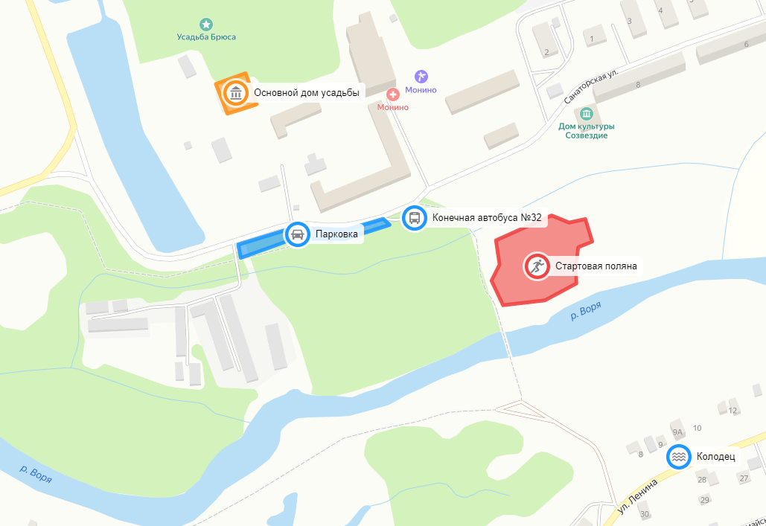

Описание дистанции
Соревнование проводится на круговой дистанции, длина одного круга - 14 км, набор высоты на круге - 97 м, основное покрытие - грунт.
Средства разметки дистанции не применяются.

Скачать трек

Правила Соревнования
- Соревнование проводится в пять кругов. Участники могут сделать заявку на любое последовательное число кругов из пяти, начиная с первого круга.
- Все участники стартуют одновременно.
- Временной лимит на прохождение первого круга - 2 часа.
- Временной лимит на прохождение каждого следующего круга уменьшается на 10 минут.
- Не выбывшие участники отдыхают до подачи Организатором сигнала к старту следующего круга.
- Перед сигналом старта очередного круга за 5 и 2 минуты подаются предупредительные сигналы. Не выбывшие участники должны расположиться в зоне старта после второго предупредительного сигнала.
- Участник выбывает в случае*:
- невыхода в стартовую зону до сигнала старта очередного круга;
- превышения временного лимита, установленного для текущего круга;
* Условия выбывания приведены в порядке их проверки Организаторами.
- Во время прохождения круга запрещается:
- существенное отклонение от трека дистанции (при непреднамеренном отклонении участник должен вернуться в точку отклонения и продолжить движение по треку);
- использование любых средств передвижения и вспомогательных средств, включая треккинговые палки;
- любая сторонняя помощь.
Участники могут быть сняты с дистанции за несоблюдение данных условий.
- Победитель Соревнования - первый фишишировавший очередной круг участник, уложившийся во временной лимит для данного круга. При этом данный круг является последним, либо на следующий круг не заявилось ни одного участника. Если никто из вышедших старт очередного круга не уложился в отведенный для данного круга временной лимит, Соревнование считается завершенным без победителя.
- Победитель определяется в абсолютном зачете. Мужского и женского зачетов и зачета по возрастным категориям нет.
- Ответственность за питание на дистанции и в зоне старта/финиша лежит на самих участниках.
- На специально отведенном участке участники могут самостоятельно организовать зону отдыха для себя и группы поддержки.
- Не допускается присутствие посторонних людей на маршруте, включая уже выбывших участников.

Снаряжение на дистанции

Обязательное снаряжение
- Трек дистанции в часах или приложении на мобильном телефоне
- Контакты Организатора в полностью заряженном мобильном телефоне
- Не менее 1 литра воды/изотоника
На упаковку спортивного питания, которое участник берет с собой на дистанцию, должна быть нанесена маркировка - номер участника соревнований.

Рекомендованное снаряжение
- Средство против клещей (на основе альфациперметрина)
- Индивидуальная аптечка (бинт хлопковый стерильный, эластичный бинт, перекись водорода)
- Спасательное одеяло
- Силиконовый/складной стаканчик

Регистрация
Участник считается зарегистрированным, если он заполнил заявку в электронной форме.

Страница регистрации

Дата начала регистрации - 9 марта 2022 г.
Дата окончания регистрации - 10 мая 2022 г.
Регистрация проводится только в онлайн-формате. Регистрация может быть закрыта досрочно при достижении максимального количества участников - 50 человек.

Участники, подавшие заявку на участие в Соревновании, автоматически подтверждают наличие медицинской справки-допуска и отсутствие каких-либо противопоказаний для участия в Соревновании.

Заявки на передачу стартового слота другому участнику принимаются до 10 мая 2022 г. на почтовый адрес last.man.info@gmail.com. В заявке должны быть указаны:
- тема сообщения - “Передача слота”;
- стартовый номер;
- фамилия и имя участника, предающего номер;
- фамилия и имя нового участника;
- адрес электронной почты нового участника;
- номер мобильного телефона нового участника;
- имя и и номер мобильного телефона на случай необходимости экстренного контакта.
Слот считается перерегистрированным на нового участника после получения передающим и новым участниками подтверждения с официального адреса электронной почты Организатора.
Добровольная регистрация и последующее участие в Соревновании свидетельствует о согласии участника с настоящим Правилами и любыми последующими изменениями в них.
При регистрации участник Соревнования соглашаются с тем, что Организатор может использовать, публиковать, транслировать, включать в публикации посредством сети Интернет и т.д. все фото- и видеоматериалы с их участием, которые были получены в ходе Соревнования, будь то на месте или в движении, без каких-либо территориальных или временных ограничений.

Оплата участия в Соревновании
Участие в Соревновании является бесплатным.
По своему усмотрению, участники могут перечислить Организатору добровольный взнос на любую сумму для обеспечения проведения Соревнования.

Помочь организаторам

Добровольные взносы возврату не подлежат.

Программа Соревнования
28 мая 2022 г., стартовый городок:
09:00 - 10:30 - выдача стартовых номеров
10:30 - брифинг для участников
10:45 - построение участников в зоне старта и проверка обязательного снаряжения
11:00 - старт Соревнования

Номер круга | 1 | 2 | 3 | 4 | 5
Ориентировочное время старта | 11:00 | 13:00 | 14:50 | 16:30 | 18:00
Временной лимит, ч | 2:00 | 1:50 | 1:40 | 1:30 | 1:20

19:20 - ориентировочное время завершения Соревнования

Допуск и участие в Соревнованиях
К участию в Соревнованиях допускаются участники, достигшие 18-летнего возраста на дату проведения Соревнования - 28 мая 2022 г.
При получении стартового номера участник должен предъявить следующие документы:
- оригинал документа, удостоверяющего личность участника;
- письменный отказ от претензий к Организатору и подтверждение факта самостоятельной ответственности за соблюдение техники безопасности, а также подтверждение обязательств выполнять требования Организатора, подписанный участником собственноручно. (Бланк можно предварительно скачать по ссылке или заполнить на месте при получении номера).
В целях предупреждения финансовых потерь при возникновении непредвиденных ситуаций во время участия в Соревновании, участникам рекомендуется наличие договора о страховании жизни и здоровья от несчастных случаев.
При отсутствии необходимых для допуска к участию документов, участник к Соревнованию не допускается стартовый комплект не выдаётся.

Дисквалификация
Организатор оставляет за собой право дисквалифицировать участника в случае нарушения им Правил Соревнования.
Нарушения, за которыми следует дисквалификация участника:
- участник сократил (срезал) дистанцию;
- участник получал стороннюю помощь вне зоны старта/финиша;
- участник использовал индивидуальное сопровождение;
- участник бежал под зарегистрированным номером другого участника;
- участник стартовал или финишировал круг без номера;
- участник использовал вспомогательное средство передвижения (треккинговые палки, палка, велосипед, самокат, автомобиль и пр.);
- участник начал забег до официального старта;
- участник начал забег после объявления старта;
- участник начал забег не из зоны старта;
- участник бежал без официального номера Соревнования;
- участник оставил мусор на дистанции (упаковка от спортивного питания и др.);
- участник демонстрировал “неспортивное поведение”, т.е. не соблюдал общепринятые этические и моральные нормы поведения участника Соревнования (нецензурная брань, оскорбления, насмешки над другими участниками, эмоциональные споры с судьями и пр.);
- участник проигнорировал решение Организаторов о снятии с дистанции.
В целях сохранения здоровья участника, Организаторы имеют право запретить продолжить Соревнование.

Риски и безопасность участников
Все участники Соревнования несут самостоятельную ответственность за свою безопасность, жизнь и здоровье. Организаторы не несут ответственность за жизнь и здоровье участников Соревнования.
Для каждого участника важно осознать потенциальные физические и психические факторы риска, а также стрессы, которые могут возникнуть в результате участия в данном Соревновании.
Во время Соревнования участники могут подвергаться воздействию высоких температур и холода. Участие в Соревновании может вызывать гипотермию, гипертермию, обезвоживание, гипогликемию, гипонатриемию, дезориентацию, психическое и физическое истощение.
Все участники должны иметь полное представление о рисках, связанных с участием в Соревновании, и принять эти риски на себя.
Отправляя заявку на участие в Соревновании, участники подтверждают, что:
- осведомлены о состоянии своего здоровья, пределах собственных физических возможностей и уровне своих технических навыков;
- снимают с организаторов любую уголовную и/или гражданскую ответственность в случае смерти, причинения ущерба здоровью, телесных повреждений, материального ущерба, полученных ими во время участия в Соревновании.
- осознают, что маршрут проходит в отдаленном районе и при несчастном случае срочная эвакуация может занять длительный период времени.
Организатор предпринимает все возможное, чтобы обеспечить безопасность маршрута, но в конечном итоге участник должен рассчитывать на собственные навыки и силы.
Если участник чувствует недомогание накануне или непосредственно перед стартом, ему следует отказаться от участия в Соревновании.
Если участник использует лекарственные, болеутоляющие или противовоспалительные средства на дистанции, он берет на себя ответственность за их использование.
В случае неблагоприятных погодных условий (густой туман, снег, ливень или гроза) Организатор оставляет за собой право вносить изменения на маршруте в последнюю минуту, даже во время Соревнования, чтобы исключить потенциальные риски или условия, которые могут вызвать трудности для участников.
Организатор оставляет за собой право приостановить или отменить Соревнование, если погодные условия таковы, что они ставят участников, сотрудников в опасные условия.
Организатор обязуется информировать участников о любых изменениях.
В случае получения участником травмы, не позволяющей продолжить движение, он незамедлительно должен сообщить на мобильный номер экстренной связи Организатора о случившемся.

Протесты и претензии
Участник вправе подать протест или претензию по распределению призовых мест или касающиеся дисквалификации участника.
Претензии принимаются только от участников Соревнования.
При подаче претензии необходимо указать следующие данные:
- фамилия и имя участника, анонимные претензии не рассматриваются;
- суть претензии;
- фото- или видеоматериалы, доказывающие ошибку.
Данные индивидуальных измерителей времени к рассмотрению не принимаются.
Решение о пересмотре призовых мест принимается Директором Соревнования до награждения.

Охрана окружающей среды
На трассе Соревнования запрещается выбрасывать мусор и причинять любой вред окружающей среде. Весь мусор оставляется в зоне старта/финиша в специально отведенных для этого местах.
Организаторы Соревнования обязуются очистить зону стартового-финишного городка от мусора и снять разметку на дистанции.

Форс-мажор
К форс-мажорным обстоятельствам относятся: стихийные бедствия, землетрясение, сель, оползень, обвал, лимнологическая катастрофа, пожар, опасные метеорологические условия, сильный ветер (максимальная скорость ветра в порывах - не менее 25 м/с), шквал, ураганный ветер, очень сильный дождь (количество осадков - не менее 50 мм за период не более 12 часов или не менее 30 мм за период не более 1 часа), крупный град, сильная жара, чрезвычайная пожарная опасность, сильный туман и иные обстоятельства, события, явления, которые Главное управление МЧС России по субъекту РФ признает экстренными и предупредит об их возможном наступлении; военные действия, террористические акты, диверсии, акты, действия, бездействия органов государственной власти, местного самоуправления и другие, не зависящие от воли Организатора обстоятельства.
При наступлении или при угрозе наступления вышеуказанных обстоятельств, вследствие которых Соревнование подлежит отмене, зарегистрировавшиеся участники по возможности уведомляются СМС-сообщением на личный телефонный номер или письмом на электронный адрес, указанные при регистрации на Соревнование.

Окончательное решение об отмене, приостановке, переносе времени старта и возобновлении Соревнования при наступлении форс-мажорных обстоятельств принимает Директор Соревнования.

Информационные источники
Подробная информация о Соревновании и актуальные новости размещаются в официальных аккаунтах Организатора в социальных сетях, а также в taplink и telegraph.
За информацию на других информационных ресурсах Организатор Соревнования ответственности не несет.
‌
‌Организатор Соревнования оставляет за собой право вносить изменения и дополнения в настоящее Положение.

Настоящее положение является официальным приглашением-вызовом для участия в Соревновании.

